个 人 简 历
姓 名 |  |  | 朱文杰 |  | 性别 |  | 男 |  | 民 族 |  |  |  | 汉 |  | 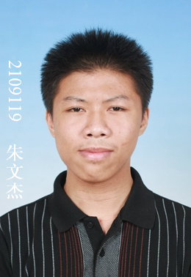
身高 |  |  | 171CM |  | 体重 |  | 75KG |  | 政治面貌 |  |  |  | 团员
出生年月 |  |  | 1991.2 |  | 籍贯 |  | 上海 |  | 毕业时间 |  |  |  | 2012.6
学历 | 大专 |  |  |  | 学制 |  |  | 3年 |  | 专 业 |  |  | 计算机应用技术
毕业学校 |  | 上海东海职业技术学院 |  |  |  |  |  |  | 在校职务 |  | 校团委学生会社团部干事，班委
联系地址 |  | 复兴中路78弄1号底楼
计算机水平 |  |  |  | 计算机程序设计员java 高级 |  |  |  |  |  |  |  | 普通话水平 |  | 二级乙等
手机 |  |  | 18964110400 |  |  | 邮箱 |  |  |  | baishiwangdao@qq.com
教育背景 |  |  | 1997.9--2002.6 建襄小学  2002.9--2006.9 中国中学  2006.9--2009.6 中华职业学校  2009.9--2012.6 上海东海职业技术学院
主修课程 |  |  | 计算机概论、网页制作基础 、C语言程序设计、计算机应用基础、基础英语、高等数学、专业基础课#工程数学、Access数据库应用与开发、课程设计与实训、操作系统、多媒体技术基础、软件工程、计算机网络基础、VB.NET程序设计、XML Web Service开发、SQL数据库程序设计、面向.NET的Web编程、Java程序设计
获奖情况 |  |  | 荣获2009-2010学年第一学期校奖学金三等奖  荣获2009-2010学年第二学期校奖学金三等奖  荣获2010-2011学年第二学期校奖学金三等奖
自我评定 |  |  | 我自认是一个比较肯干的人，一直能够很好的完成本职内的工作，在小组其余人不愿干活的时候，担负起整个小组所需要做的任务。在班里担任劳动委、每次都在上课前完成清洁工作。在校团委学生会社团部担任干事，工作认真负责，受到师长好评。并且，我对新事物学习能力较强， 本着对知识的热切追求，认真、努力地学好各门学科，现已较全面地掌握了本专业的基础理论知识，具备了基本的问题分析及判断能力曾三次获得校奖学金。我是一个比较内向的人，因此也注定了我习惯于默默地完成而非光说不练。学习上，我经过两年的努力学习，已具备了从网站开发，数据库开发，OFFICE办公等行业的能力。生活上，我作风良好，不抽烟，不酗酒，不熬夜，培养了很强的生活自理能力，诚实守信，谦虚好学。正所谓“学无止境”，过去的终将过去，未来的才是最重要的，我将做到“做一行爱一行”，只要您给我一个机会，我将会做得好。

